Profil Penta Bank

Penta Bank je inovatívna a progresívna banka pôsobiaca na slovenskom a českom trhu. Poskytuje komplexné služby v oblasti správy aktív, investičného bankovníctva
a obchodovania s finančnými nástrojmi. Dlhodobo kladie dôraz na inovácie, riadenie rizík a vysokú úroveň bezpečnosti klientskych operácií. Každému klientovi ponúka komplexné finančné a investičné riešenia na mieru.

História banky siaha až do roku 1995, keď bola na Slovensku založená pod názvom Banka Slovakia. V roku 2005 došlo k jej transformácii na Privatbanku, čím sa stala prvou bankou na slovenskom trhu, ktorá sa začala primárne orientovať na poskytovanie služieb privátneho bankovníctva. Od roku 2007 je banka súčasťou investičnej skupiny Penta a silné zázemie jej otvára unikátne príležitosti. Na českom trhu banka pôsobí osem rokov. V roku 2026 zmenila názov na Penta Bank. Išlo o logický krok v dlhodobej stratégii, ktorej cieľom je posilniť jej pozíciu ako modernej digitálnej privátnej banky v stredoeurópskom regióne.

Vízia Penta Bank

Success. Together.

Našou víziou je byť bankou vašich budúcich úspechov, kde osobný vzťah, dlhodobá odbornosť, moderné technológie a digitálne inovácie tvoria jedinečnú kombináciu pre rozvíjanie potenciálu našich klientov, zhodnocovanie ich majetku a budovanie udržateľného úspechu. Spoločne vytvárame trvalú hodnotu pre klientov, akcionárov, zamestnancov a spoločnosť.

Misia Penta Bank

SHORT – verzia pre webové stránky

Sme preferovaným a spoľahlivým partnerom pre individuálnych a firemných klientov s jasnou víziou a vysokými očakávaniami. Prinášame exkluzívne bankové produkty a služby a skracujeme cestu k úspechu. Spájame osobný prístup s modernými technológiami a staviame na dlhodobých skúsenostiach a inováciách. Ako prví rozpoznáme unikátne príležitosti v reálnej ekonomike, ktoré posúvajú našich klientov vpred. Veríme, že spoločný úspech tvorí skutočnú hodnotu.

LONG – úplná verzia

Sme preferovaným a spoľahlivým partnerom pre klientov s jasnou víziou a vysokými očakávaniami, ktorí chcú rásť, rozvíjať svoj potenciál a budovať trvalý úspech. Prinášame exkluzívne produkty a služby individuálneho bankovníctva a komplexné finančné riešenia pre firemných klientov.

Prepájame dlhodobú expertízu s digitálnymi inováciami a modernými technológiami, ktoré našim klientom otvárajú nové príležitosti, skracujú cestu k úspechu a umožňujú spravovať a zhodnocovať majetok s prehľadom a maximálnou efektivitou. Osobný vzťah s klientom je u nás vždy na prvom mieste.

Každému klientovi prinášame finančné a investičné riešenia na mieru a unikátne príležitosti na zhodnotenie kapitálu prostredníctvom investícií do reálnej ekonomiky. Za našimi výsledkami stoja dlhodobé skúsenosti a schopnosť rozpoznať úspech skôr, než ho uvidia ostatní. Vytvárame podmienky, aby sme sa spoločne s našimi klientmi stali synonymom úspechu.

Veríme, že skutočný úspech prináša hodnotu všetkým. Klientom, ktorí s nami spoločne rastú, akcionárom, ktorí nám dôverujú, zamestnancom, ktorí nás tvoria, aj spoločnosti, v ktorej pôsobíme.

Hodnoty Penta Bank

Partnerstvo
Vážime si dlhodobý, otvorený a rovnocenný vzťah s našimi klientmi. Veríme, že skutočné partnerstvo znamená spoločný úspech a rast. Dôvera a diskrétnosť tvoria základ všetkého, čo pre našich klientov robíme. Naši klienti sa môžu vždy spoľahnúť na nadštandardný a individuálny prístup.

Úspech
Pozeráme sa dopredu a príležitosti vnímame ako víziu budúcnosti. Rozpoznáme úspech skôr než ostatní a k našim klientom pristupujeme ako k úspešným už od prvého okamihu. Premýšľame a konáme ako podnikatelia. Zakladáme si na systematickom a strategickom prístupe, zodpovednom posúdení rizík a schopnosti dotiahnuť veci do úspešného konca.

Inovatívnosť
Technológie nám slúžia. Vzťah s ľuďmi nás definuje. Sme Tech-Forward, Human-First. Digitálne inovácie a moderné technológie využívame v prospech našich klientov a na rýchlejší prístup ku kvalitným informáciám, prijímanie správnych rozhodnutí a efektívnu správu majetku s maximálnym komfortom.

Kompetencie
Naše odporúčania a dosiahnuté výsledky stoja na dlhodobej skúsenosti a hlbokej znalosti finančných trhov. Dosiahnutie úspechu vnímame ako proces. Od správneho rozpoznania príležitosti cez systematický rozvoj až po finálne zhodnotenie. Individuálnym a exkluzívnym prístupom prinášame našim klientom unikátne know-how. V správny čas otvárame príležitosti, na ktoré iní nedosiahnu.

Zodpovednosť
Konáme zodpovedne voči klientom, akcionárom, zamestnancom aj spoločnosti, v ktorej pôsobíme. Staviame na stabilných výsledkoch, udržateľnom raste a silnom zázemí investičnej skupiny Penta. Ochrana finančných prostriedkov a majetku klientov je našou najvyššou prioritou a záväzkom.

Claim Penta Bank

Banka verí, že skutočný úspech prináša hodnotu všetkým, preto jej claim znie: Success. Together. Vytvára podmienky na to, aby sa spoločne so svojimi klientmi stala synonymom úspechu.

Produkty a služby Penta Bank*

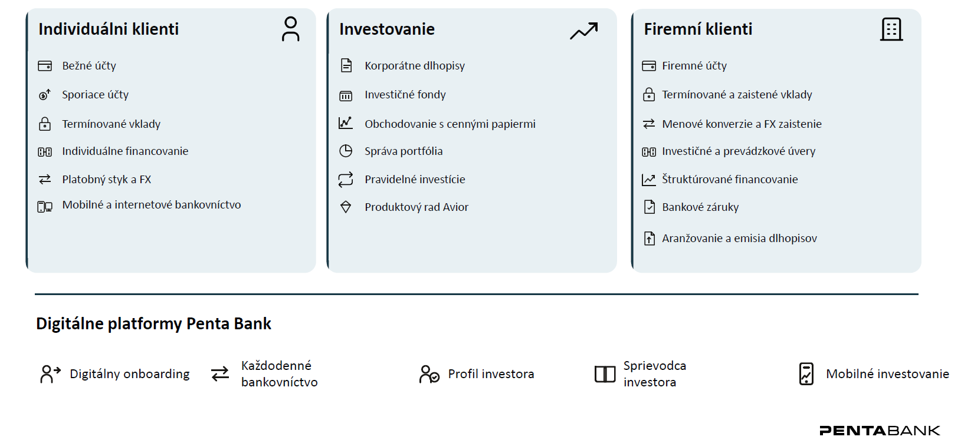
Penta Bank chce byť bankou pre individuálnych klientov, firmy, inštitúcie i municipality. Spája osobnú expertízu s modernými digitálnymi inováciami a prináša príležitosti
v reálnej ekonomike. Ponuka jej produktov a služieb zodpovedá trhovým trendom aj očakávaniam klientov:
______________________
* S investíciou do dlhopisov sú spojené riziká.

Penta Bank od roku 2026 buduje interné inovačné laboratórium na vývoj nových bankových produktov AI Product Lab. Cestu nového produktu na trh skracuje z mesiacov na týždne.

Banka v AI Product Lab vyvinula nový investičný rad Avior, ktorý ponúka unikátnu kombináciu dvoch produktov v jednom riešení. Klient tak získa vyššie zhodnotenie ako pri samostatnom produkte. Aktuálne rad tvoria dva produkty:

Avior Invest automaticky zhodnocuje priebežné výnosy z dlhopisov
a diverzifikuje portfólio presne podľa investičných preferencií klientov.

Avior Duo predstavuje investičnú ponuku pre našich súčasných klientov, ktorí sa rozhodnú reinvestovať svoje prostriedky do korporátneho dlhopisu Penta. Týmto klientom ponúkame možnosť uloženia ich likvidných prostriedkov na eurový sporiaci účet so zvýhodneným úročením.
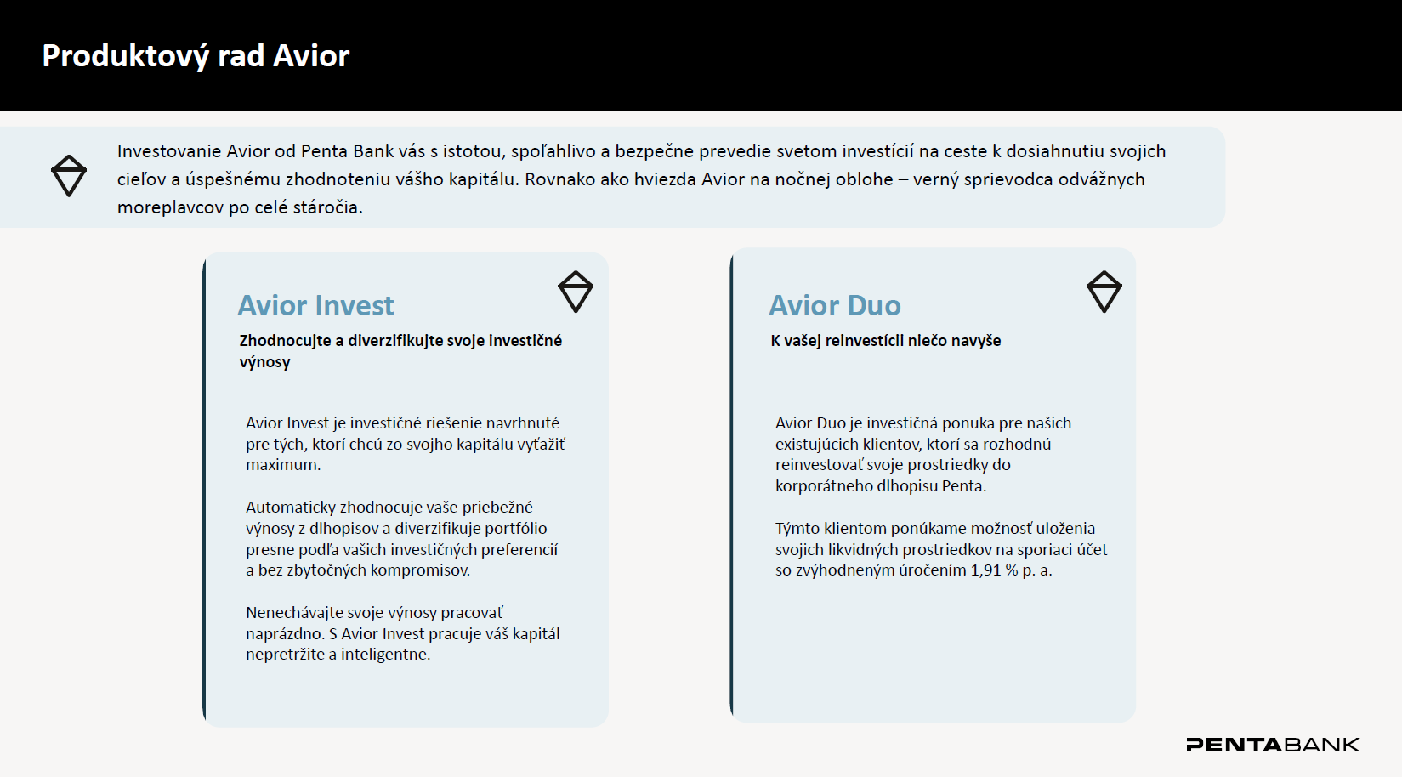

Ľudia Penta Bank

Petr Řehák
generálny riaditeľ (CEO) a predseda predstavenstva

Petr Řehák má takmer tridsaťročnú prax v bankovníctve, vrcholovom manažmente a poradenstve. Profesijnú kariéru začal v ČSOB a Komerčnej banke, následne pôsobil ako člen predstavenstva a obchodný riaditeľ eBanky, kde sa podieľal na reštrukturalizácii spoločnosti i na jej predaji strategickému partnerovi. Skúsenosti získal aj ako obchodný viceprezident Českých aerolínií a neskôr v Citibank, kde viedol retailové bankovníctvo a venoval sa transformácii privátneho bankovníctva a wealth managementu. Na čele Equa bank sa podieľal na vybudovaní jednej z najúspešnejších challenger bánk v regióne s dôrazom na digitálne bankovníctvo a klientsku skúsenosť. Do Penta Bank prišiel
zo spoločnosti Deloitte, kde sa venoval poradenstvu pre finančné inštitúcie v strednej a východnej Európe. Od novembra 2025 pôsobí v banke ako generálny riaditeľ a predseda predstavenstva. Je absolventom Fakulty sociálno-ekonomickej Univerzity Jana Evangelistu Purkyňu a držiteľom MBA v strategickom manažmente z LIGS University.

Marek Benčat
obchodný riaditeľ (CCO) a člen predstavenstva

Marek Benčat je členom predstavenstva Penta Bank, vrchným riaditeľom úseku privátneho bankovníctva a zároveň vedie českú pobočku banky v Prahe. Riadi stratégiu pre HNW/UHNW klientov, produktovú architektúru a distribúciu investičných a dlhopisových riešení so silným dôrazom na governance a poradenstvo. Do predstavenstva banky nastúpil 1. januára 2022. V období jeho pôsobenia banka ďalej rástla – medzi míľniky patrí takmer 700 vydaných emisií dlhopisov a dosiahnutie hranice 3 mld. € aktív v správe v roku 2026.

Vladimír Hrdina
riaditeľ divízie riadenia rizík (CRO) a člen predstavenstva

Vladimír Hrdina je členom predstavenstva Penta Bank, kde od roku 2005 vedie oblasť enterprise risk so zodpovednosťou za kreditné, trhové, operačné a likviditné riziká a dohľadom nad reportovaním, controllingom, účtovníctvom a back office. Má viac ako 30 rokov praxe v korporátnom bankovníctve a riadení rizík. Dlhodobo zabezpečuje vysoký štandard riadenia rizík a plnú zhodu s IFRS aj dohľadovými požiadavkami NBS/ECB. Predtým pôsobil ako podpredseda a následne člen predstavenstva a výkonný riaditeľ pre korporátne bankovníctvo v Banke Slovakia a zastával vedúcu úlohu v Istrobanke. Vyštudoval Stavebnú fakultu Slovenskej technickej univerzity.

Jiří Mizera
prevádzkový riaditeľ (COO) a člen predstavenstva

Jiří Mizera začal svoju kariéru v oblasti technologického poradenstva v spoločnostiach KPMG a Deloitte, kde sa podieľal na projektoch pre popredné bankové inštitúcie v Európe. Následne viac ako päť rokov pôsobil v MONETA Money Bank na pozíciách Chief Information Officer a Head of Digital, kde sa venoval digitálnej transformácii, rozvoju cloudových riešení a modernizácii IT architektúry. Do Penta Bank prišiel v marci 2026 z pozície Managing Partnera digitálnej agentúry Actum Digital, kde viedol realizáciu rozsiahlych digitálnych a e-commerce platforiem a transformačných projektov založených na moderných technológiách a dátových riešeniach. Je absolventom Vysokej školy ekonomickej v Prahe a Jönköping International Business School (JIBS), Jönköping University. Popri profesijnej kariére sa v minulosti venoval vrcholovému športu – je trojnásobným majstrom Českej republiky vo veslovaní a účastníkom majstrovstiev sveta do 23 rokov.

Tomáš Dvořák
riaditeľ divízie financií (CFO) a člen predstavenstva

Tomáš Dvořák má viac ako 20 rokov skúseností v bankovom a finančnom sektore. Počas svojej kariéry pôsobil ako štatutárny zástupca, člen predstavenstva aj výkonný manažér. Špecializuje sa na riadenie komplexných finančných operácií, optimalizáciu kapitálových štruktúr, podporu strategických transakcií a riadenie organizačných zmien. Pred nástupom do Penta Bank v marci 2026 pracoval okrem iného v Equa bank a GE Money Bank. Je absolventom Vysokej školy ekonomickej v Prahe.

Kontakt pre médiá Penta Bank
Kateřina Petko
Head of Communication & CSR
Tel.: +420 703 347 130
E-mail: katerina.petko@pentabank.com

